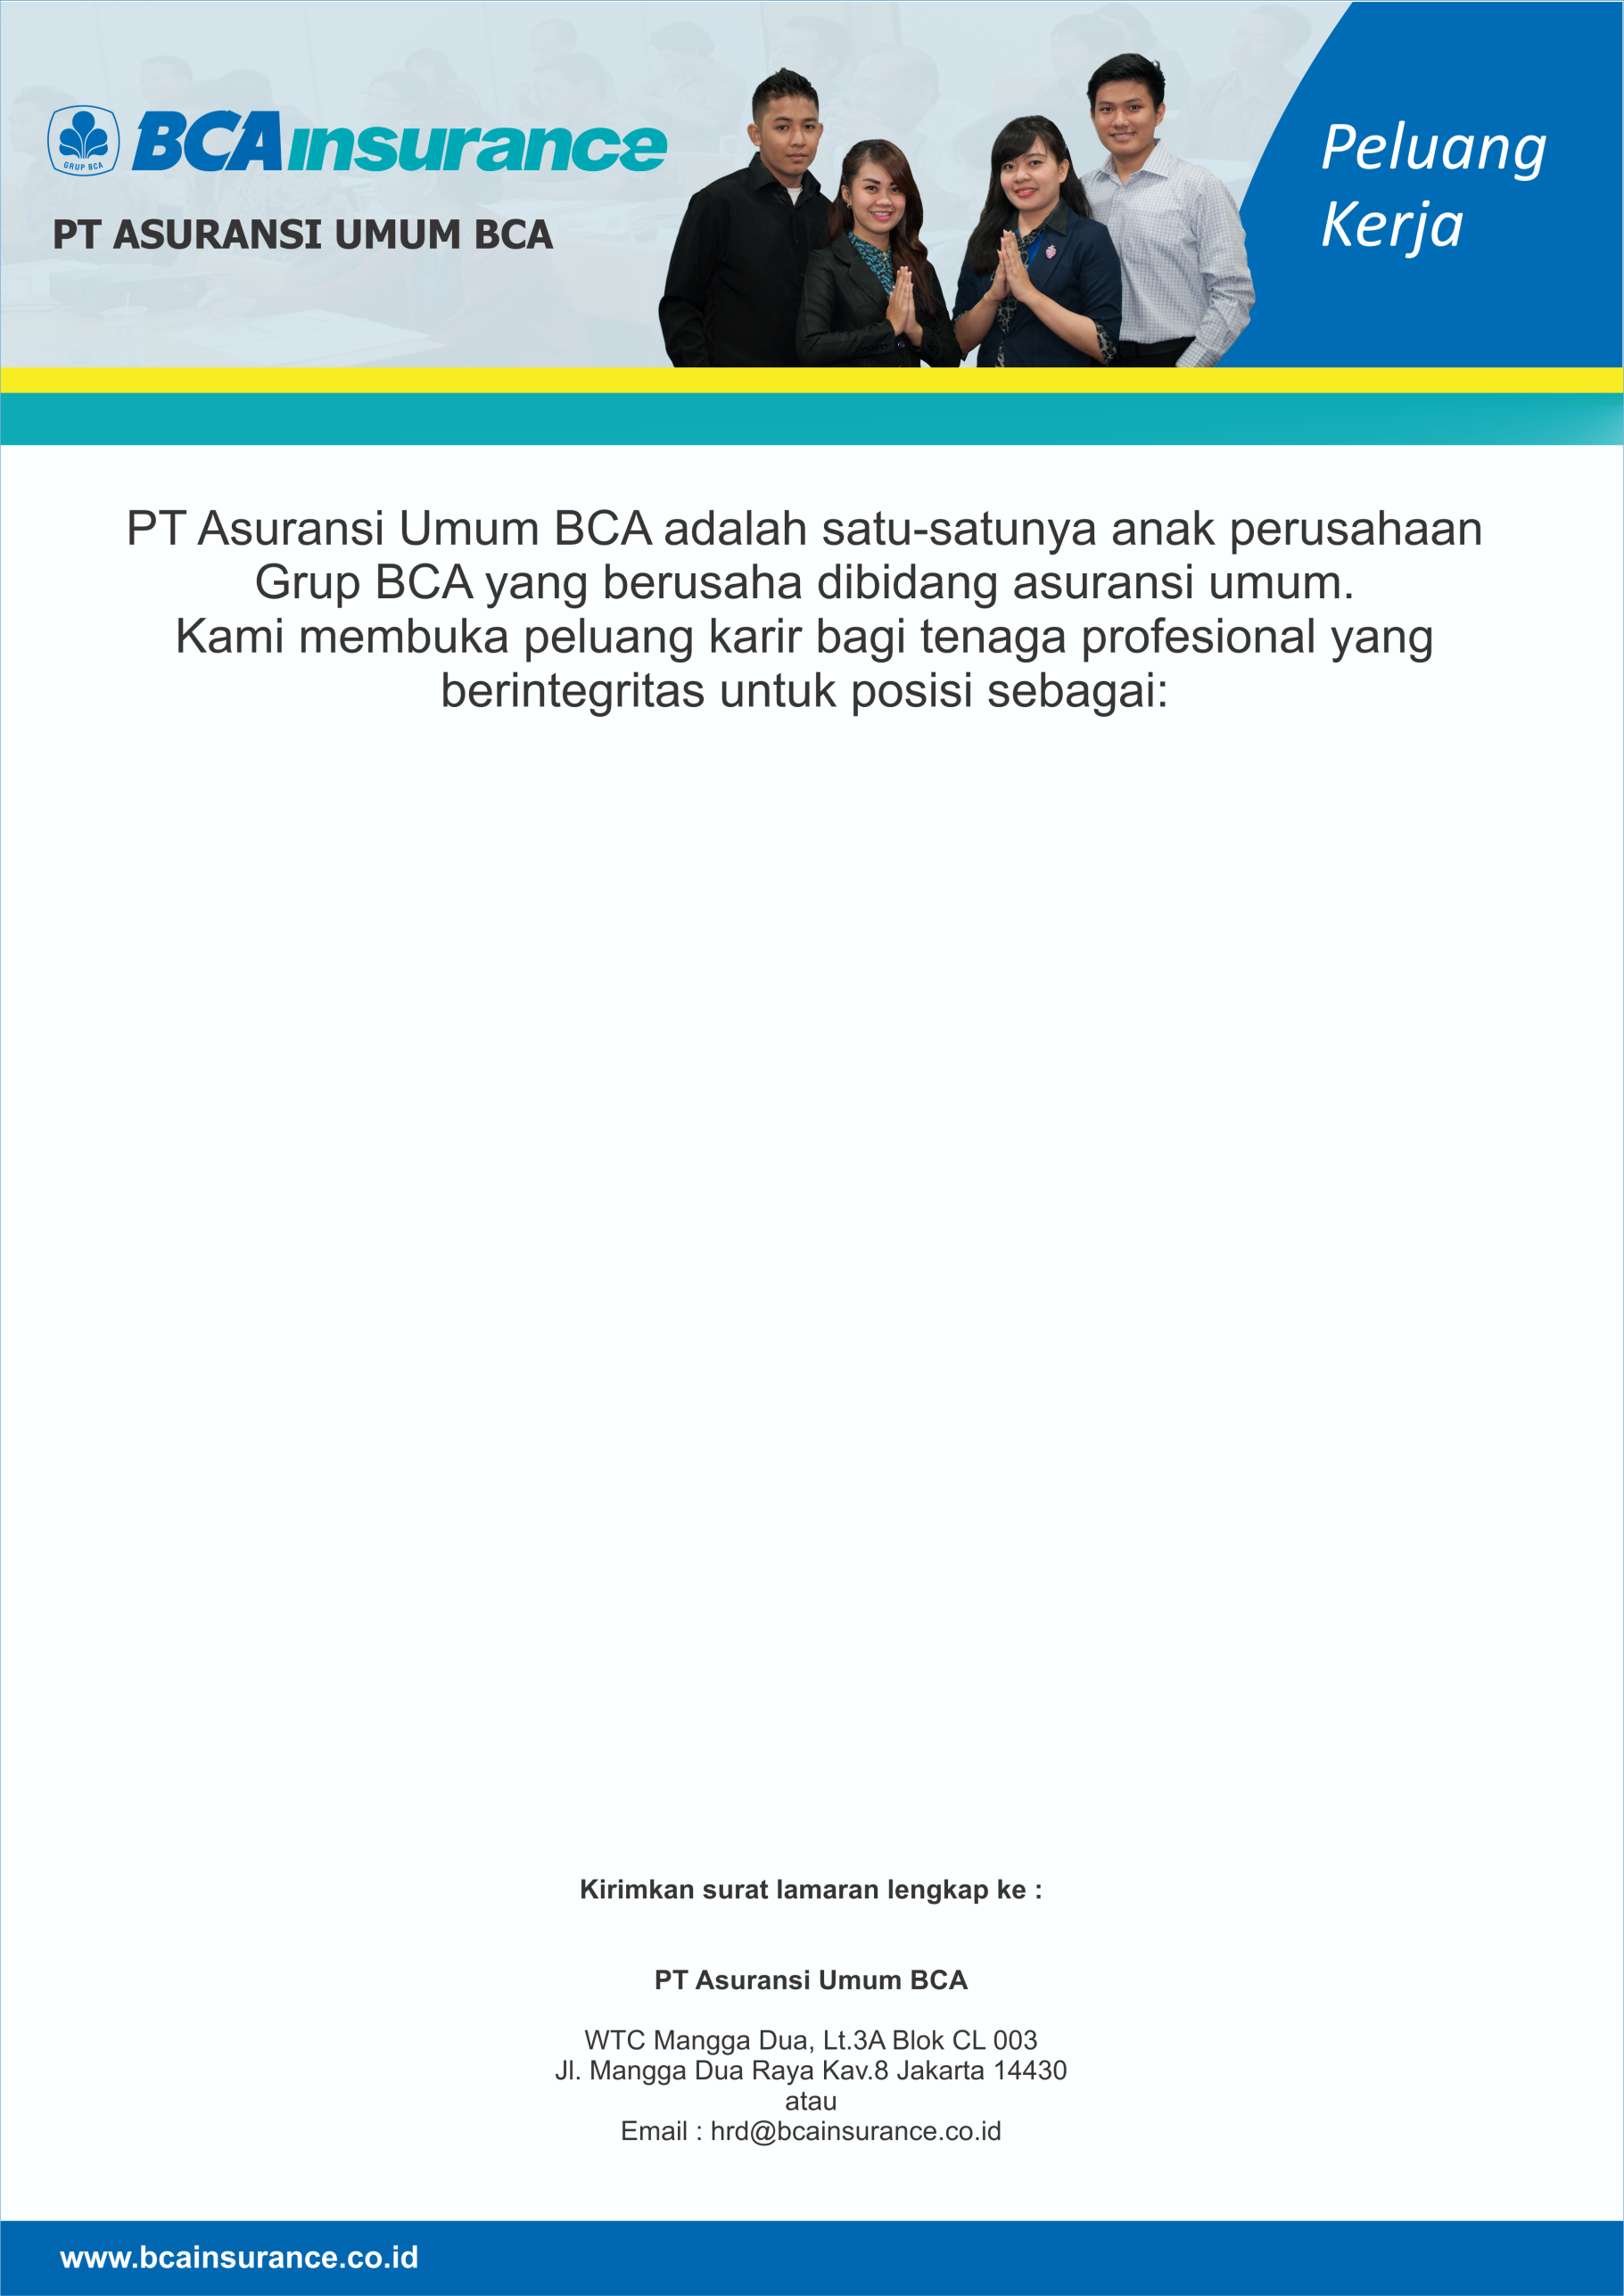

**Kualifikasi :**

* + Pria
  + Usia Maksimal 28 tahun
  + Pendidikan Min. D3
  + Mampu berkomunikasi dengan baik
  + Memiliki kemampuan presentasi yang baik
  + Mampu berbahasa Inggris dengan baik
  + Mampu mengoperasikan komputer (Ms. Office)
  + Untuk Penempatan di wilayahJawa dan sekitarnya

**Relationship Officer**

**-Area Surabaya, Semarang, Yogyakarta, Tegal -**

**(**